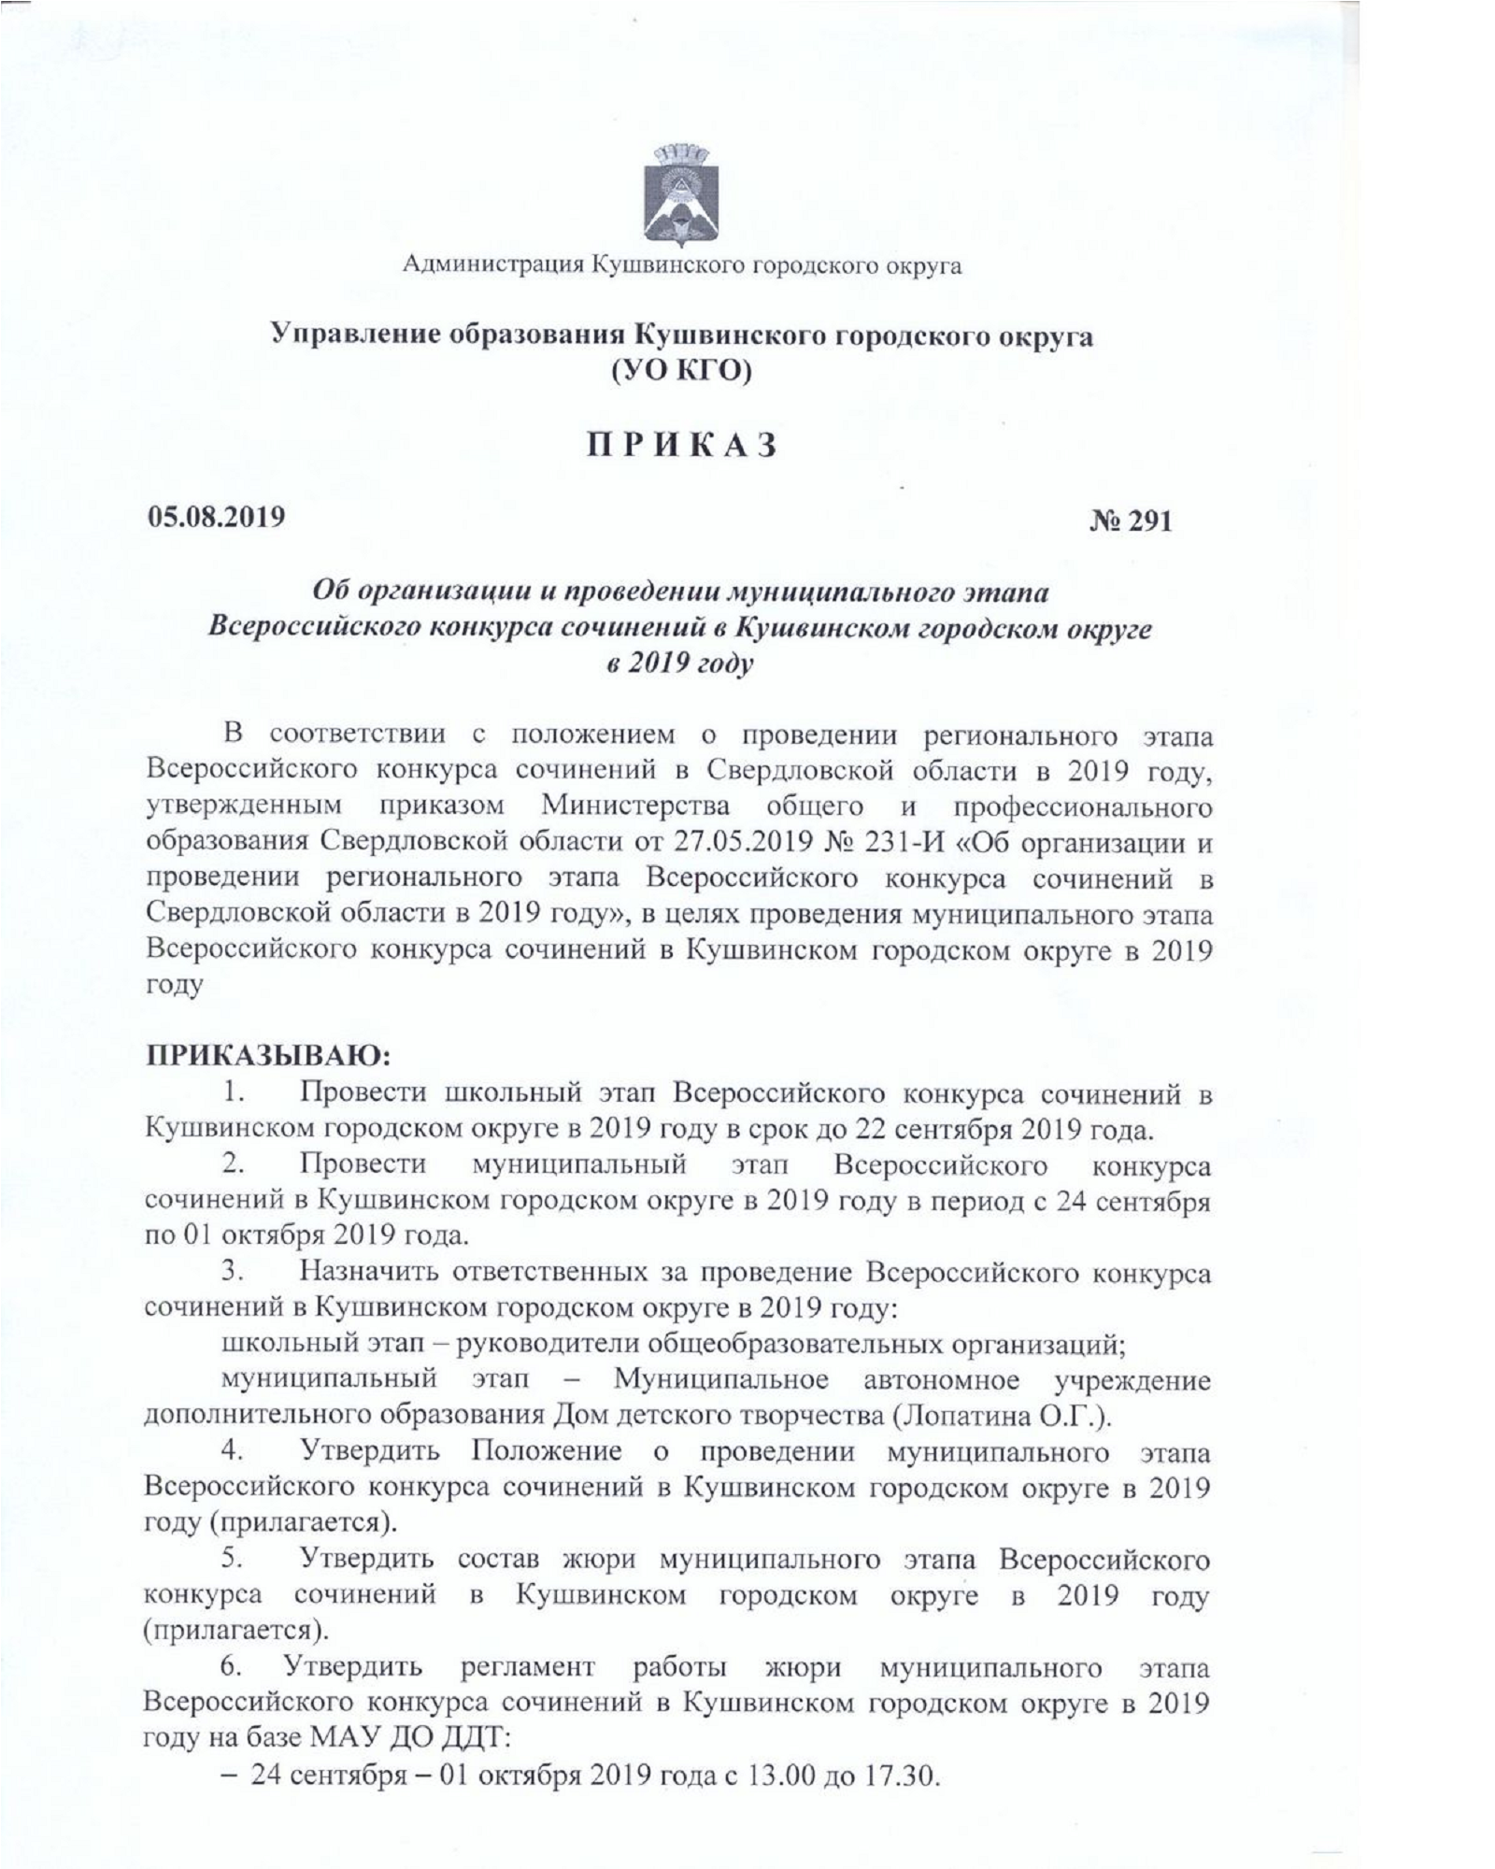
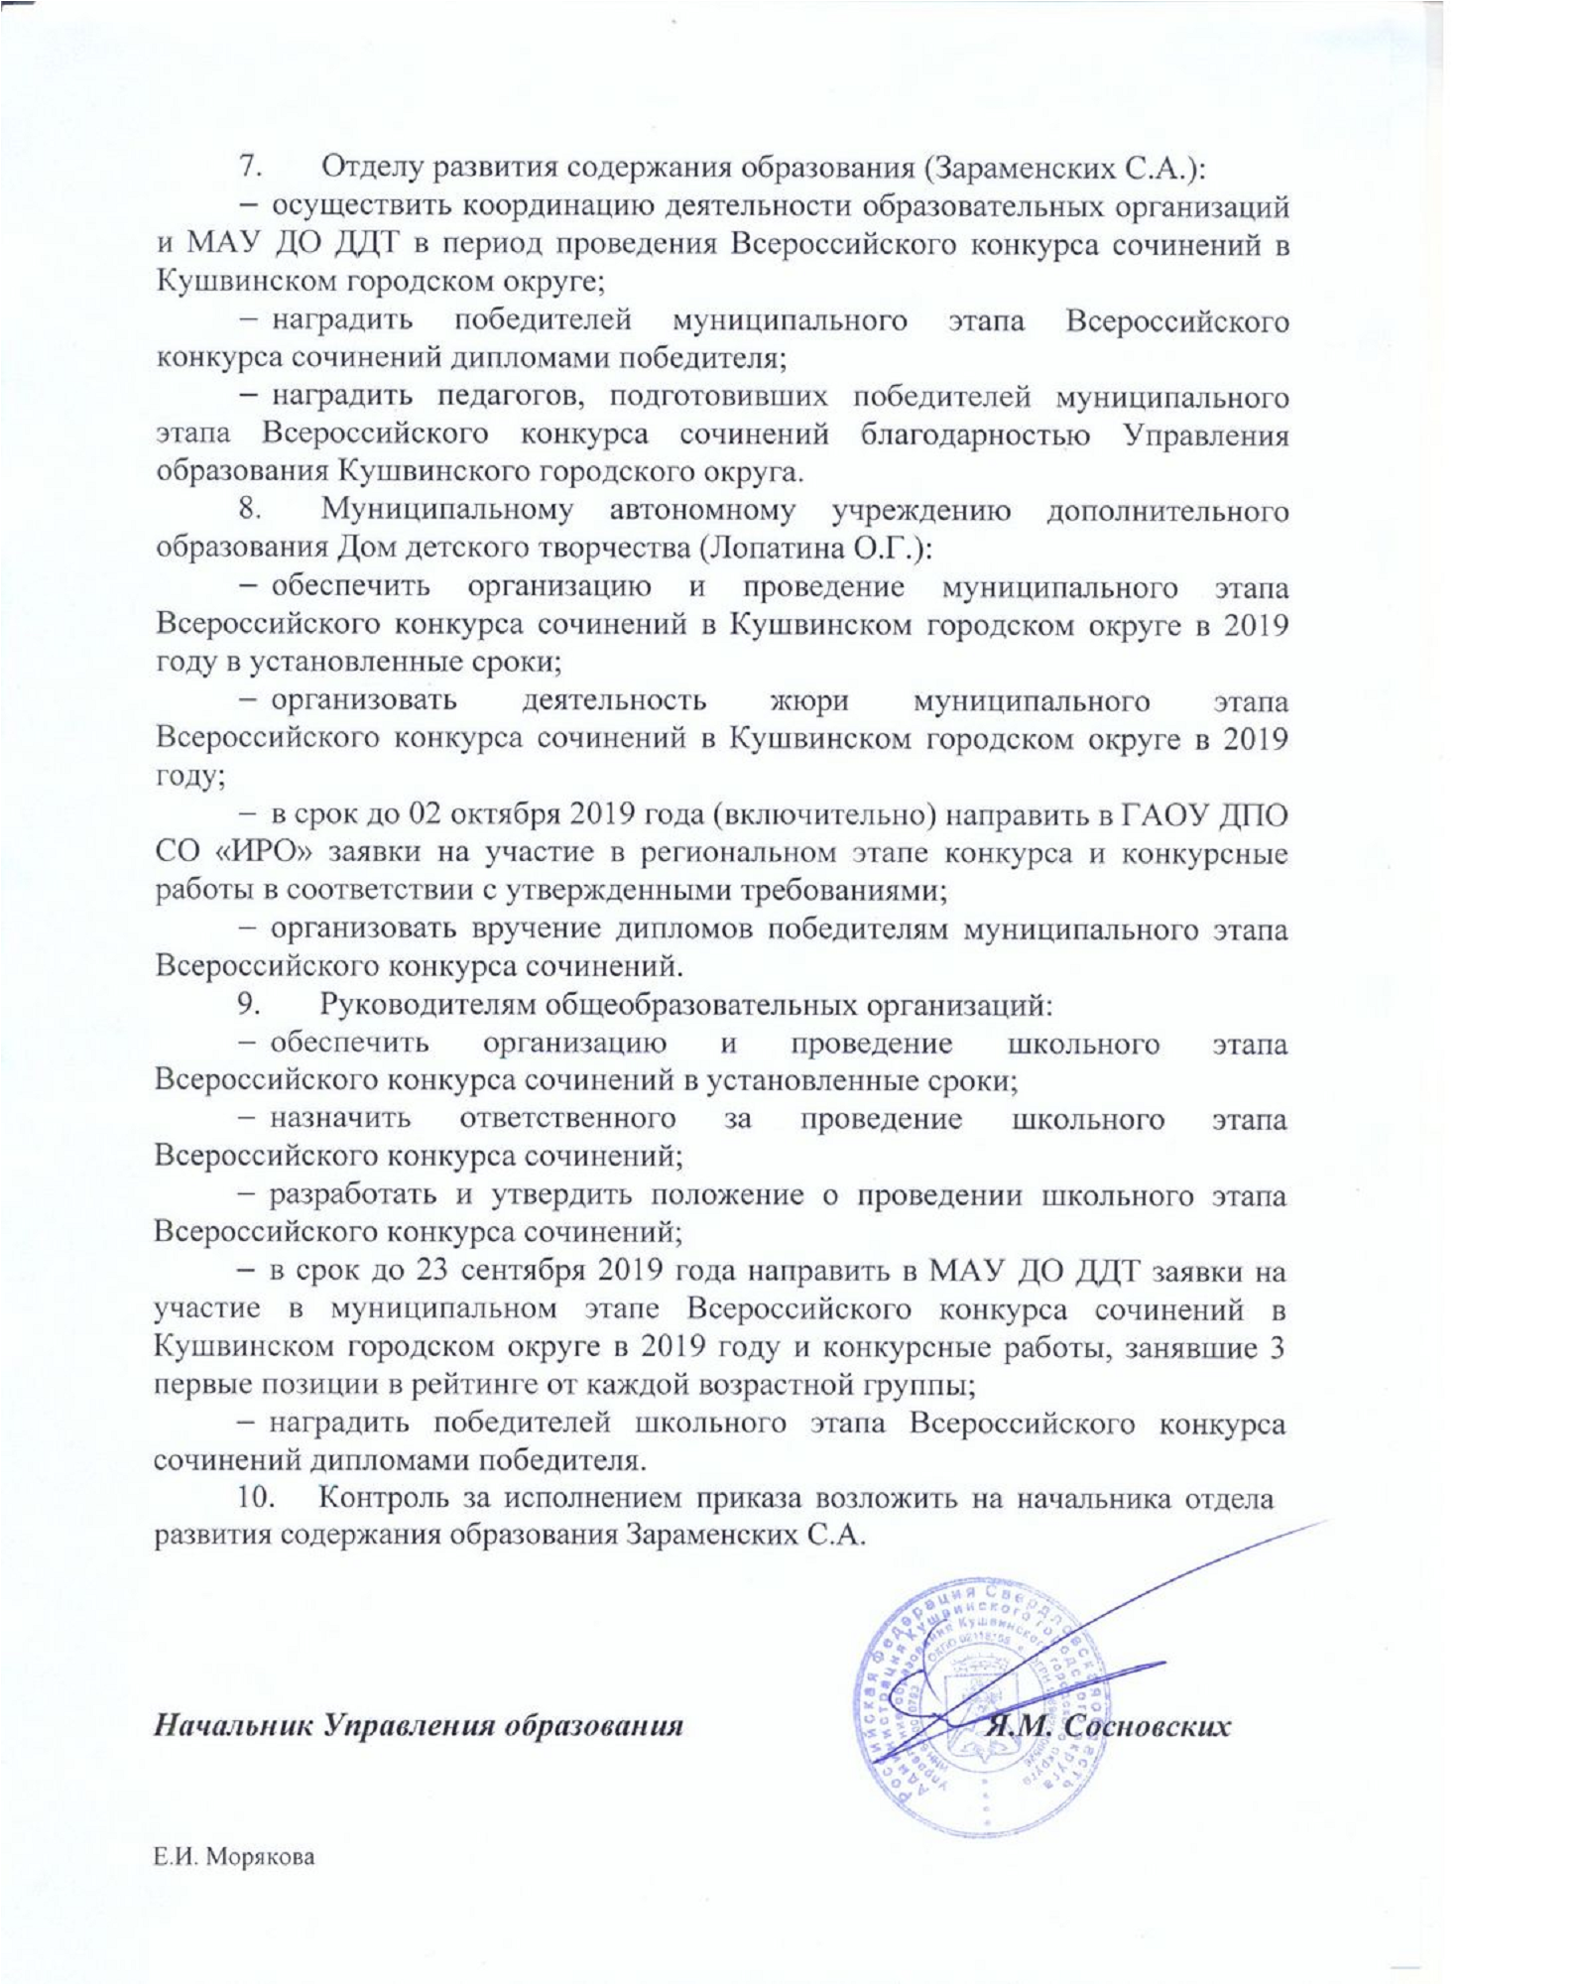

УТВЕРЖДЕНО
приказом Управления образования Кушвинского городского округа
от 05.08.2019 № 291
«Об организации и проведении муниципального этапа Всероссийского конкурса сочинений в Кушвинском городском округе в 2019 году»

Положение о проведении муниципального этапа Всероссийского конкурса сочинений в Кушвинском городском округе в 2019 году

- Общие положения

- Настоящее Положение утверждает порядок организации и проведения муниципального этапа Всероссийского конкурса сочинений (далее – Конкурс, ВКС) в Кушвинском городском округе и разработано на основе Положения о проведении регионального этапа Всероссийского конкурса сочинений, утвержденного приказом Министерства общего и профессионального образования Свердловской области от 27.05.2019 № 231-И «Об организации и проведении регионального этапа Всероссийского конкурса сочинений в Свердловской области в 2019 году».
- Учредителем Конкурса является Управление образования Кушвинского городского округа.
- Муниципальным оператором Конкурса в Кушвинском городском округе является Муниципальное автономное учреждение дополнительного образования Дом детского творчества.
- Цели Конкурса: возрождение традиций написания сочинения как самостоятельной творческой работы, обобщение, систематизация и распространение накопленного отечественной методикой эффективного опыта по обучению написанию сочинений и развития связной письменной речи обучающихся.
- Задачи Конкурса:
- создать условия для самореализации обучающихся, повышения их социальной и творческой активности; выявить литературно одаренных обучающихся, стимулировать их к текстотворчеству с целью получения нового личностного опыта;
- способствовать формированию положительного отношения подрастающего поколения к русскому языку и литературе как важнейшим духовным ценностям, повышению в глазах молодежи престижа грамотного владения русским языком и знания художественной литературы;
- привлечь внимание общественности к социально значимым проектам в области образования; к пониманию значимости функционально грамотного и творческого владения русским языком;
- продемонстрировать заинтересованной общественности направления работы, ресурсы и достижения системы образования;
- получить внешнюю оценку образовательного результата, закрепить в общественном сознании мысль о том, что система образования интегрирована в процесс решения общегосударственных гуманитарных проблем;
- способствовать решению педагогических задач развития связной письменной речи обучающихся, распространению эффективных педагогических методик и практик в области развития письменной речи обучающихся, в том числе обучения написанию сочинений.
- Участниками Конкурса являются обучающиеся государственных, муниципальных и негосударственных общеобразовательных организаций и обучающиеся государственных профессиональных образовательных организаций Кушвинского городского округа, реализующих программы общего образования, в том числе дети-инвалиды и обучающиеся с ограниченными возможностями здоровья.
Конкурс проводится среди 5 возрастных групп:
1 группа – обучающиеся 4–5 классов;
2 группа – обучающиеся 6–7 классов;
3 группа – обучающиеся 8–9 классов;
4 группа – обучающиеся 10–11 классов;
5 группа – обучающиеся государственных профессиональных образовательных организаций Кушвинского городского округа, реализующих программы общего образования. Участие в конкурсе добровольное.
- Рабочим языком Конкурса является русский язык – государственный язык Российской Федерации.
- Инструкции для специалистов, задействованных в проведении Конкурса, а также методические рекомендации об участии в Конкурсе детей с ограниченными возможностями здоровья содержатся на официальном сайте Конкурса в сети «Интернет» в разделе «Организатору» vks.edu.ru/docs.
- Конкурс имеет официальный логотип, который может быть использован на всех ресурсах, сопровождающих проведение Конкурса, а также в оформлении мероприятий, имеющих непосредственное отношение к Конкурсу.
- Для организационно-технического и информационного обеспечения проведения Конкурса в Кушвинском городском округе:
  - администрация образовательной организации назначает ответственного за проведение школьного этапа Конкурса;
  - Управление образования Кушвинского городского округа назначает ответственного за проведение муниципального этапа Конкурса.
- Для оценки работ участников Конкурса и определения победителей каждого этапа создается жюри Конкурса:
- администрация образовательной организации утверждает состав жюри школьного этапа Конкурса;
- Управление образования Кушвинского городского округа утверждает состав жюри муниципального этапа Конкурса.

II. Сроки и организация проведения Конкурса

- Школьный этап Конкурса проводится до 22 сентября 2019 года.
Муниципальный этап Конкурса проводится с 24 сентября по 01 октября 2019 года.
Приём заявок и конкурсных работ на региональный этап Конкурса – до 02 октября 2019 года (включительно).
- Педагогическое сопровождение участников Конкурса осуществляется учителями образовательных организаций.
- На муниципальный этап Конкурса передаются работы, занявшие 3 первые позиции рейтинговых списков школьного этапа Конкурса (по 3 работы от каждой возрастной группы).
- Для участия в муниципальном этапе Конкурса предоставляются:
конкурсная работа победителя школьного этапа Конкурса в сканированном виде (в формате PDF, тип изображения ЧБ, разрешение 600 dpi, объемом не более 3 МБ), выполненные в рукописном виде на бланке с логотипом Конкурса;
конкурсная работа победителя школьного этапа Конкурса в виде текстового файла (в формате Microsoft Word, размер шрифта 14, межстрочный интервал 1,5);
заявка на участие в муниципальном этапе Конкурса (приложение № 1)
сопроводительный лист передачи работ-победителей на муниципальный этап Конкурса (приложение № 2).
- Заявка на участие в муниципальном этапе Конкурса проверяется на достоверность указанной в Заявке контактной информации.
- Победители муниципального этапа Конкурса определяются на основании результатов оценивания конкурсных работ. Результаты оценивания оформляются в виде рейтингового списка.
- Работы победителей муниципального этапа для участия в региональном этапе направляются в установленном порядке по электронной почте: vksso@mail.ru. В наименовании файла указывается фамилия участника: «Иванов И. Заявка», «Иванов И. Сочинение», в теме письма указывается «ВКС».

- Функции и полномочия членов жюри Конкурса

- Оценка конкурсных работ осуществляется членами жюри.
- Состав жюри Конкурса формируется из практикующих учителей русского языка и литературы, представителей методических служб, системы повышения квалификации.
- Требования к квалификации членов жюри Конкурса:
наличие профессиональной квалификации, позволяющей обеспечить компетентный уровень оценивания конкурсных сочинений;
отсутствие личной заинтересованности в результатах проведения Конкурса (т.е. отсутствие родственников или учеников среди участников Конкурса на этапе, в рамках которого член жюри производит оценку конкурсных работ).
- Функции и полномочия жюри муниципального этапа Конкурса:
жюри оценивает представленные на Конкурс работы в соответствии с утвержденными критериями;
каждую работу оценивают не менее 2 членов жюри методом случайной выборки;
жюри имеет право на снятие с Конкурса работ, имеющих признаки плагиата;
жюри определяет победителей и призеров Конкурса;
жюри заполняет и подписывает протокол заседания жюри и рейтинговые списки;
жюри передает протоколы и оцененные конкурсные работы на региональный этап Конкурса.
- Лист оценивания заполняется каждым членом жюри для каждой проверяемой им работы и подписывается членами жюри и председателем жюри Конкурса (приложение № 3).
Лист оценивания заверяется печатью образовательной организации.
- Протокол оценивания работ участников Конкурса составляется на основании листов оценивания конкурсных работ (приложение № 4).
Итоговый балл за каждую работу выставляется в протокол как среднее арифметическое от баллов, выставленных каждым проверяющим работу членом жюри.
Протокол проверки конкурсных работ подписывается двумя членами жюри и Председателем жюри Конкурса, заверяется печатью образовательной организации.
- Рейтинговый список участников муниципального этапа Конкурса составляется на основании протокола оценивания работ муниципального этапа Конкурса (приложение № 5).
Рейтинговый список подписывается Председателем жюри и ответственным координатором Конкурса, заверяется печатью Управления образования Кушвинского городского округа.
- Решения жюри принимаются большинством голосов, в случае равного количества голосов «за» и «против» решение принимается Председателем жюри Конкурса. Принятые жюри решения считаются окончательными и пересмотру не подлежат. Апелляции не принимаются. При решении спорных вопросов к участию в работе жюри могут привлекаться представители регионального оператора Конкурса.

IV. Тематические направления Конкурса и жанры конкурсных работ

- Тематические направления Конкурса:
  - Театр жив, пока у него есть зрители: 2019 – Год театра;
  - Химия – это область чудес: 2019 – Международный год периодической системы Д.И. Менделеева;
  - Бессмертие народа – в его языке (Ч. Айтматов): 2019 – Международный год языков коренных народов;
  - Писатель не тот, кто пишет, а тот, кого читают: юбилеи Книги, как люди, имеют свою судьбу, свой характер: юбилеи российских писателей;
  - Книга – это товарищ, это верный друг (В. Соллогуб): юбилеи литературных произведений;
  - Экология стала самым громким словом на земле (В. Распутин): почему Россия нуждается в чистой энергии и экологически чистом транспорте;
  - Стражи и форпосты России;
  - Детство – это огромный край, откуда приходит каждый (А. де Сент-Экзюпери): 70-летие Международного дня защиты детей и 30-летие принятия Конвенции о правах ребенка;
  - Человечество не испытывает недостатка в знаниях, оно испытывает недостаток доброты (Даниил Гранин).
- Разъяснения по содержанию тематических направлений Конкурса даются в Методических рекомендациях по организации и проведению Всероссийского конкурса сочинений 2019 года, размещенных на официальном сайте Конкурса.
- Сочинения, содержание которых не соответствует тематическим направлениям, определенным настоящим положением, права на участие в Конкурсе не имеют.
- Выбор тематического направления осуществляет участник Конкурса. Тему конкурсной работы участник Конкурса формулирует самостоятельно в рамках выбранного им тематического направления.
- Жанры конкурсных работ: рассказ, сказка, письмо, дневник, заочная экскурсия, очерк, репортаж, интервью, слово, эссе, рецензия.
- Выбор жанра конкурсной работы участник Конкурса осуществляет самостоятельно.
- Рекомендации для обучающихся и учителей, осуществляющих педагогическое сопровождение участников Конкурса, размещены на официальном сайте Конкурса в разделах «Участнику», «Учителю».

V. Требования к конкурсным работам

- Конкурсная работа должна представлять собою рукописный текст (за исключением работ, авторы которых - обучающиеся с ограниченными возможностями здоровья, имеющие трудности, связанные с письмом) и быть выполнена на утвержденном бланке с логотипом ВКС. Бланк конкурсной работы и требования к оформлению конкурсного сочинения размещены на странице Конкурса: http://vks.edu.ru/docs. Титульная страница бланка обязательна для заполнения.
- Каждый участник имеет право представить на Конкурс одну работу.
- Участники Конкурса выполняют работу самостоятельно на русском языке в прозе, поэтические тексты не рассматриваются.
- Иллюстрирование конкурсных работ авторами не запрещается, но и не является обязательным.
- Объем конкурсной работы не регламентируется, не может служить основанием для отказа в приеме работы на Конкурс или оказывать влияние на оценку работы.
- На всех этапах Конкурса не подлежат рассмотрению работы, представленные с нарушением требований к оформлению или с нарушением установленных сроков.
- На всех этапах Конкурса работы должны быть проверены на плагиат. В случае выявления высокого процента плагиата (более 25 процентов) работа лишается права участия в Конкурсе.
VI. Критерии, порядок оценивания конкурсных работ и определения победителей

- Оценивание конкурсных работ осуществляется по следующим критериям:
- содержание сочинения: соответствие сочинения выбранному тематическому направлению; формулировка темы сочинения (уместность, самостоятельность, оригинальность); соответствие содержания теме; полнота раскрытия темы сочинения; оригинальность авторского замысла; соотнесенность содержания сочинения с интеллектуальным, эмоциональным и эстетическим опытом автора; корректное использование литературного, исторического, фактического (в том числе биографического), научного и другого материала; соответствие содержания выбранному жанру; воплощенность идейного замысла;
- жанровое и языковое своеобразие сочинения: наличие в сочинении признаков выбранного жанра; цельность, логичность и соразмерность композиции сочинения; богатство лексики и разнообразие синтаксических конструкций; точность, ясность и выразительность речи; целесообразность использования языковых средств; стилевое единство;
- грамотность сочинения: соблюдение орфографических норм; соблюдение пунктуационных норм; соблюдение языковых норм (правил употребления слов, грамматических форм и стилистических ресурсов).
- Показатели по критериям оценки конкурсных работ и методика оценки конкурсных работ размещены на официальном сайте Конкурса.
- Каждая работа оценивается не менее чем двумя членами жюри.
- Конкурсные работы участников каждой возрастной группы оцениваются отдельно. На основании протоколов работы жюри составляются рейтинговые списки участников по возрастным группам. Образцы оформления протоколов оценивания и рейтинговых списков размещены на официальном сайте Конкурса. Победителями соответствующего этапа объявляются работы, занявшие первую строчку рейтингового списка по каждой возрастной группе. Количество призеров устанавливается членами жюри соответствующего этапа, но не более 25 процентов от общего числа участников соответствующего этапа.
- Победители муниципального этапа награждаются дипломами победителя. Партнеры каждого этапа Конкурса имеют право учредить специальные номинации для участников.

Приложение № 1
к Положению о проведении муниципального этапа Всероссийского конкурса сочинений в Кушвинском городском округе в 2019 году

ЗАЯВКА
на участие в муниципальном этапе Всероссийского конкурса сочинений*

Наименование субъекта Российской Федерации
Наименование муниципального образования
ФИО (полностью) участника Конкурса
Дата рождения участника Конкурса
Класс (курс), в (на) котором обучается участник
Почтовый адрес участника
Электронная почта участника
Контактный телефон участника
Полное название образовательной организации
Почтовый адрес образовательной организации (с индексом)
Электронная почта образовательной организации
Телефон образовательной организации (с кодом населенного пункта)
Подпись участника Конкурса
ФИО (полностью) учителя, обеспечивающего педагогическое сопровождение участника Всероссийского конкурса сочинений
Контактный телефон учителя, обеспечивающего педагогическое сопровождение участника Всероссийского конкурса сочинений
Электронная почта учителя, обеспечивающего педагогическое сопровождение участника Всероссийского конкурса сочинений
Согласие участника (законного представителя) на обработку персональных данных и публикацию конкурсного материала
ФИО руководителя/заместителя руководителя образовательной организации
Подпись руководителя/заместителя руководителя

МП

* Работы выполняются обучающимися в письменном виде чернилами синего цвета.

Приложение № 2
к Положению о проведении муниципального этапа Всероссийского конкурса сочинений в Кушвинском городском округе в 2019 году

Сопроводительный лист передачи работ-победителей школьного этапа Всероссийского конкурса сочинений на муниципальный этап

Муниципальное образование______________________________________

ФИО участника | Тема сочинения | Итоговый балл | Оригиналь-ность текста (в %)
4 – 5 класс
6 – 7 класс
8 –9 класс
10 –11 класс
Обучающиеся государственных профессиональных образовательных организаций Кушвинского городского округа

Председатель жюри Конкурса
___________________ /____________________________/
(подпись) (расшифровка подписи)

Представитель школьного этапа Конкурса
____________________ / ____________________________/
(подпись) (расшифровка подписи)

М.П.

Приложение № 3
к Положению о проведении муниципального этапа Всероссийского конкурса сочинений в Кушвинском городском округе в 2019 году

Лист оценивания работы участника Конкурса

ФИО участника _____________________________________________________
Класс (курс) ________________________________________________________
Полное наименование образовательной организации _______________________
Тематическое направление _____________________________________________
Тема сочинения _____________________________________________________
Жанр сочинения _______________________________________________________________

№ | Критерий | Показатели | Оценка в баллах

1 | 2 | 3 | 4
1. | Содержание сочинения | 1.1. Соответствие сочинения выбранному тематическому направлению | 0–3
1. | Содержание сочинения | 1.2. Формулировка темы сочинения (уместность, самостоятельность, оригинальность) | 0–3
1. | Содержание сочинения | 1.3. Соответствие содержания теме | 0–3
1. | Содержание сочинения | 1.4. Полнота раскрытия темы сочинения | 0–3
1. | Содержание сочинения | 1.5. Оригинальность авторского замысла | 0–3
1. | Содержание сочинения | 1.6.Соотнесенность содержания сочинения с интеллектуальным, эмоциональным и эстетическим опытом автора | 0-3
1. | Содержание сочинения | 1.7. Корректное использование литературного, исторического, фактического (в том числе биографического), научного и другого материала | 0-3
1. | Содержание сочинения | 1.8. Соответствие содержания выбранному жанру | 0-3
1. | Содержание сочинения | 1.9. Воплощение идейного замысла | 0-3
2. | Жанровое и языковое своеобразие сочинения | 2.1. Наличие в сочинении признаков выбранного жанра | 0–3
2. | Жанровое и языковое своеобразие сочинения | 2.2. Цельность, логичность и соразмерность композиции сочинения | 0–3
2. | Жанровое и языковое своеобразие сочинения | 2.3. Богатство лексики и разнообразие синтаксических конструкций | 0-3
2. | Жанровое и языковое своеобразие сочинения | 2.4. Точность, ясность и выразительность речи | 0-3
2. | Жанровое и языковое своеобразие сочинения | 2.5. Целесообразность использования языковых средств | 0-3
2. | Жанровое и языковое своеобразие сочинения | 2.6. Стилевое единство | 0-3
В части 3- Грамотность сочинения, количество ошибок
оценивается по следующей шкале: нет ошибок – 3 балла, 1-2 ошибки – 2 балла,
3 ошибки – 1 балл, более 3 ошибок – 0 баллов
3. | Грамотность сочинения | 3.1. Соблюдение орфографических норм | 0–3
3. | Грамотность сочинения | 3.2. Соблюдение пунктуационных норм | 0–3
3. | Грамотность сочинения | 3.3.Соблюдение языковых норм (правил употребления слов, грамматических форм и стилистических ресурсов) | 0-3
Итоговая оценка (максимум 54 балла):

Председатель жюри Конкурса
___________________ /____________________________/
(подпись) (расшифровка подписи)

Член жюри Конкурса
___________________ /____________________________/
(подпись) (расшифровка подписи)

М.П.
Приложение № 4
к Положению о проведении муниципального этапа Всероссийского конкурса сочинений в Кушвинском городском округе в 2019 году

Протокол оценивания работ участников муниципального этапа Всероссийского конкурса сочинений в Кушвинском городском округе

Дата__________________2019 года

 | 4-5 класс
Оценка  Ф.И.О.  Участника (полностью) |  | член жюри №1 | член жюри №2 | член жюри №3 | Итог
 | 6-7 класс
Оценка  Ф.И.О.  Участника (полностью) |  | член жюри №1 | член жюри №2 | член жюри №3 | Итог
 | 8-9 класс
Оценка  Ф.И.О.  Участника (полностью) |  | член жюри №1 | член жюри №2 | член жюри №3 | Итог
 | 10-11 класс
Оценка  Ф.И.О.  Участника (полностью) |  | член жюри №1 | член жюри №2 | член жюри №3 | Итог
 | Обучающиеся образовательных организаций системы СПО
Оценка  Ф.И.О.  Участника (полностью) |  | член жюри №1 | член жюри №2 | член жюри №3 | Итог

Председатель жюри Конкурса:
/_________________/_______________________/
(подпись) (расшифровка подписи)

Члены жюри Конкурса:
___________________ /____________________________/
(подпись) (расшифровка подписи)
___________________ /____________________________/
(подпись) (расшифровка подписи)

М.П.
Приложение № 5
к Положению о проведении муниципального этапа Всероссийского конкурса сочинений в Кушвинском городском округе в 2019 году

Рейтинговый список по итогам проведения муниципального этапа Всероссийского конкурса сочинений в Кушвинском городском округе в 2019 году

Муниципальное образование_______________________________________

№ | ФИО участника полностью | Образовательная организация | Тема сочинения | Итоговый балл (в порядке убывания)
4–5 классы
1
2
3
…
6–7 классы
1
2
3
…
8–9 классы
1
2
3
…
10–11 классы
1
2
3
…
Обучающиеся государственных профессиональных образовательных организаций Кушвинского городского округа
1
2
3
…

Председатель жюри Конкурса
___________________ /____________________________/
(подпись) (расшифровка подписи)

Ответственный координатор Конкурса в Кушвинском городском округе
___________________ /____________________________/
(подпись) (расшифровка подписи)
М.П.

УТВЕРЖДЕН
приказом Управления образования Кушвинского городского округа
от 05.08.2019 № 291
«Об организации и проведении муниципального этапа Всероссийского конкурса сочинений в Кушвинском городском округе в 2019 году»

Состав жюри муниципального этапа Всероссийского конкурса сочинений
в Кушвинском городском округе в 2019 году

Будкова Н.И., руководитель муниципального методического объединения учителей русского языка и литературы в Кушвинском городском округе, учитель русского языка и литературы МАОУ СОШ № 1, председатель жюри муниципального этапа Всероссийского конкурса сочинений
в Кушвинском городском округе в 2019 году (далее – жюри);
Тимошкина Г.М., учитель русского языка и литературы МАОУ СОШ № 1, заместитель председателя жюри;
Липовцева Г.В., учитель русского языка и литературы
МАОУ СОШ № 1, секретарь жюри.

Члены жюри:
Шпакова М.Н., учитель русского языка и литературы МАОУ СОШ № 3;
Мамырова С.М., учитель русского языка и литературы МАОУ СОШ № 3;
Михайлова А.В., учитель русского языка и литературы МАОУ СОШ № 6;
Примерова Л.Ф., учитель русского языка и литературы МАОУ СОШ № 6;
Зырянова Е.А., учитель русского языка и литературы МАОУ СОШ № 6;
Телегина Е.В., учитель русского языка и литературы МАОУ СОШ № 10;
Казакова А.Б., учитель русского языка и литературы МАОУ СОШ № 10;
Гущина О.С., учитель русского языка и литературы МАОУ СОШ № 20;
Чугунова Е.С., учитель русского языка и литературы МАОУ СОШ № 20.

